**Anhang zu Endbericht Zur BMBF – Förderrichtlinie: Ressourceneffiziente Stadtquartiere für die Zukunft**

Technische Universität Chemnitz, Professur Empirische Sozialforschung

Soziologische Aspekte

**Tabelle 1: Operationalisierung und Fragentext**

|  |  |
| --- | --- |
| **Variable** | **Fragentext (Antwortmöglichkeiten)** |
| Beliefs (subjektiver Erwartungsnutzen) | U: Wie wichtig ist Ihnen… dass Wohnen ökologisch nachhaltig ist?  (1: überhaupt nicht wichtig…5: sehr wichtig)  p: Für wie wahrscheinlich halten Sie es, dass durch Fassadenbegrünung und vertikale Klimaanlagen… Wohnen ökologisch nachhaltiger wird? (1: sehr unwahrscheinlich…5: sehr wahrscheinlich) |
| Beliefs Nutzen | Ansprechende Wohnhausfassade (p*U) |
| Beliefs Nutzen | Leben im Grünen (p*U) |
| Beliefs Nutzen | Nachhaltige Verwertung von Abwasser (p*U) |
| Beliefs Nutzen | Kühlung Wohngebäude (p*U) |
| Beliefs Nutzen | Luftqualität (p*U) |
| Beliefs Kosten | Vermeidung von Renovierungen (p*U) |
| Beliefs Kosten | Niedrige Wohnkosten (p*U) |
| Soziale Norm | Nun interessiert uns was andere Menschen wohl über Ihre Wohnsituation denken. Denken Sie bitte an all diejenigen Menschen, deren Meinung Ihnen wichtig ist, also beispielsweise an Personen aus Ihrem Familien- und Bekanntenkreis und andere Vertrauenspersonen.  (1: trifft überhaupt nicht zu … 5: trifft voll und ganz zu) |
|  | Die für mich wichtigsten Menschen finden, dass ich umweltbewusst wohnen sollte. |
|  | Die für mich wichtigsten Menschen halten es letztlich für überflüssig, wenn ich umweltbewusst wohne. |
| Empathie | Ich habe oft Mitgefühl mit Personen, denen es schlechter geht als mir. |
|  | Ich glaube, dass ich mehr als die meisten Menschen versuche, die Gefühle anderer zu verstehen.  (1: trifft überhaupt nicht zu … 5: trifft voll und ganz zu) |
| Prosoziale Einstellung | Jeder Mensch sollte etwas von seiner Zeit für das Wohl seiner Stadt oder Gemeinde aufbringen. |
|  | Wenn eine Person Unterstützung braucht, dann hat das für mich die höchste Priorität.  (1: trifft überhaupt nicht zu … 5: trifft voll und ganz zu) |
| Allgemeine Umwelteinstellungen (bzw. Umweltbewusstsein) | Ich mache mir Sorgen, wenn ich an die Umweltbedingungen denke unter welchen unsere Kinder und Enkelkinder in Zukunft leben müssen |
|  | Wenn wir uns weiterhin so verhalten, wie wir es bisher getan haben, werden wir bald eine große ökologische Katastrophe erfahren |
|  | In unserer industrialisierten Welt gibt es eine Grenze für Wachstum, die bereits überschritten wurde oder bald überschritten wird |
|  | Meiner Meinung nach wird das Ausmaß von Umweltproblemen von Umweltschützern übertrieben dargestellt |
|  | Politiker tun immer noch zu wenig, um die Umwelt zu schützen |
|  | Der Umwelt zu liebe sollten wir alle unseren Lebensstandard einschränken |
|  | Ich würde auf einen Teil meines Einkommens verzichten, wenn ich sicher sein könnte, dass das Geld für den Umweltschutz verwendet wird  (1: stimme gar nicht zu … 5: stimme voll und ganz zu) |
| Wahrnehmung globale Umweltprobleme | Betrachten wir nun allgemein Umweltprobleme auf der Welt: Sagen Sie uns bitte für wie ernsthaft Sie die folgende Probleme für die Welt aktuell sehen. |
|  | Globale Erwärmung und Treibhauseffekt |
|  | Verlust von Tier- und Pflanzenarten |
|  | Verschmutzung von Flüssen, Seen und Ozeanen |
|  | Luftverschmutzung  (1: überhaupt kein ernsthaftes Problem … 5: sehr ernsthaftes Problem) |
| Technikakzeptanz | Hinsichtlich technischer Neuentwicklungen bin ich sehr neugierig |
|  | Ich finde schnell Gefallen an technischen Neuentwicklungen |
|  | Es interessiert mich nicht, die neuesten technischen Geräte zu verwenden  (1: trifft überhaupt nicht zu … 5: trifft voll und ganz zu) |
| Wohnzufriedenheit | Alles in allem, wie zufrieden sind Sie mit… |
|  | ... Ihrer Wohnung? |
|  | ... Ihrer Wohnumgebung? |
|  | Wie zufrieden sind Sie bezüglich der folgenden Eigenschaften mit Ihrem Wohngebäude und Ihrer Wohnumgebung? |
|  | Nähe zu Grünflächen |
|  | Heizbedingungen und Dämmung (Winter- bzw. Sommertemperaturen) |
|  | Lautstärke (Fußgänger, Verkehr etc.) |
|  | Luftqualität  (1: überhaupt nicht zufrieden … 5: voll und ganz zufrieden) |
| Akzeptanz VertiKKA | Ich finde die Verwendung technischer Innovationen im Bereich Fassadenbegrünung sehr nützlich. |
|  | Letztendlich bringt die Nutzung technischer Innovationen bei Fassadenbegrünungen mehr Nachteile als Vorteile. |
|  | Ich würde gerne in einem Haus mit Fassadenbegrünung wohnen. |
|  | Ich finde ein Haus mit Fassadenbegrünung besser als ein Haus ohne Fassadenbegrünung.  (1: trifft überhaupt nicht zu … 5: trifft voll und ganz zu) |
|  | Wie viel wäre es Ihnen finanziell wert, in einem Gebäude mit Fassadenbegrünung zu leben? Nehmen Sie dazu ein Haus ohne Fassadenbegrünung zum Vergleich  (1: viel weniger .. 3: gleich viel… 5: viel mehr) |
| Vertrauen in Institutionen | Hier sind eine Reihe von öffentlichen Einrichtungen und Organisationen aufgelistet. Bitte geben Sie bei jeder Einrichtung oder Organisation an, wie groß das Vertrauen ist, das Sie ihr entgegenbringen.  Wie hoch ist ihr Vertrauen gegenüber... |
|  | der Bundesregierung |
|  | den Medien |
|  | der Polizei |
|  | dem Gesundheitsamt |
|  | dem Bundestag |
|  | der Wissenschaft  (1: kein Vertrauen … 5: großes Vertrauen) |
| Wissenschaftsskepsis | Im Folgenden geht es um Ihre Meinung zur Wissenschaft und Forschung. Bitte geben Sie zu jeder Aussage an, in welchem Maße Sie dieser zustimmen oder nicht |
|  | Der Großteil wissenschaftlicher Forschung ist politisch motiviert |
|  | Man kann wissenschaftlicher Forschung trauen |
|  | Wissenschaftler*innen kümmern sich weniger um das Lösen von Problemen, als um ihr persönliches Ansehen |
|  | Die meisten Expert*innen sind vertrauenswürdig  (1: trifft überhaupt nicht zu … 5: trifft voll und ganz zu) |
| Wertorientierung | Im Folgenden würden wir gerne mehr darüber erfahren, welche Ziele und Werte Ihnen wichtig sind. Bitte lesen Sie sich die folgende Werte und Ihre Beschreibungen durch. Kreuzen Sie dann an, wie wichtig diese Werte für Sie persönlich sind. Denken Sie daran, dass Sie einzelne Werte im Vergleich zu den anderen Werten beurteilen können. Zum Beispiel, wenn Sie sich bei „Selbstlosigkeit“ nicht genau sicher sind, vergleichen Sie ob Ihnen dieser Wert wichtiger ist als „Macht“ , „Vergnügen“ etc. Wie wichtig sind Ihnen persönlich folgende Werte als lebensbegleitendes Prinzip? (1: überhaupt nicht wichtig … 5: sehr wichtig) |
| Universalismus/Selbstlosigkeit | Universalismus, das heißt Toleranz, Weisheit, soziale Gerechtigkeit, Gleichheit |
|  | Selbstlosigkeit, das heißt hilfsbereit, ehrlich, vergebend, treu, verantwortungsbewusst sein |
| Konservativismus | Tradition, das heißt demütig, gemäßigt sein, meine Stellung im Leben akzeptieren, Achtung vor der Tradition haben |
|  | Konformität, das heißt höflich, gehorsam, selbstdiszipliniert sein, Respekt gegenüber Eltern und Menschen im höheren Alter haben |
| Offenheit | Vergnügen, das heißt das Leben genießen |
|  | Anregung, das heißt ein abwechslungsreiches und aufregendes Leben haben |
|  | Selbstbestimmung, das heißt kreativ, frei, unabhängig, neugierig sein, eigene Ziele verfolgen |
| Leistungs-/Machtstreben | Macht, das heißt soziale Macht, Autorität, Reichtum, mein öffentliches Ansehen wahren |
|  | Leistung, das heißt erfolgreich, fähig, ehrgeizig sein |
| Naturverbundenheit | Vermeidung von Umweltverschmutzung, das heißt natürliche Ressourcen zu schützen |
|  | Einheit mit der Natur, das heißt, sich der Natur anpassen |
|  |  |

**Theoriemodell**

**Abbildung 1**

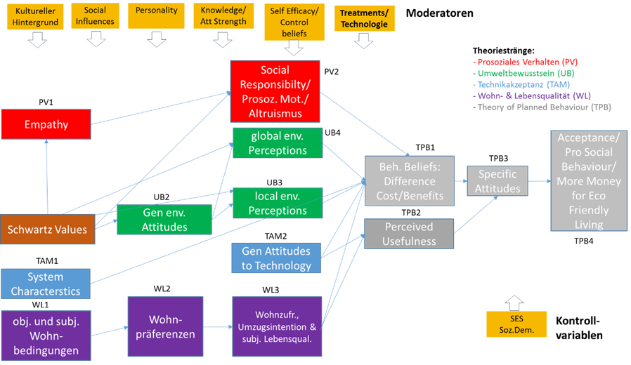

Insgesamt wurden fünf theoretische Perspektiven konsultiert und in ein Theoriemodell (siehe Abbildung 1) zusammengeführt:

* Prosoziales Verhalten (PV)
* Umweltbewusstsein (UB)
* Technikakzeptanz
* Wohn- und Lebensqualität (WL)
* Theorie des geplanten Handelns (TPB)

Zentral für die Akzeptanz ökologischer-innovativer Technologien ist die Abwägung von Kosten-Nutzen Wahrnehmungen (siehe Tabelle 1), welche als Hauptmediatoren fungieren. Diese sind wiederum bestimmt durch prosoziale Einstellungen, Umwelteinstellungen und -wahrnehmungen, Technikeinstellungen, Aspekte der Wohnzufriedenheit und Wertorientierungen.

**Vorbereitung und Datenerhebung**

*Vorbereitung der ersten Befragung*

In der ersten Phase wurden die Zielbezirke der Stadt Köln gewählt, Datenschutzerklärungen verfasst, sowie die Fragebögen für den jeweiligen Erhebungsmodus konzipiert. Im Detail sahen die Schritte wie folgt aus:

* **Auswahl der Stadtbezirke**: unter ausführlicher Abwägung von verschiedenen Kriterien (Temperaturen, Hitzeinseln, Soziodemographie, etc.) wurde Köln-Ehrenfeld als Testbezirk für die Erprobung von VertiKKA und Köln-Nippes als Kontrollgruppe ausgewählt (Mai-Juli 2019)
* Verfassen der **Datenschutzerklärung** und Kontakt mit Datenschutzbeauftragten (August- September 2019)
* **Schreiben** an das **Einwohnermeldeamt** Köln mit der Bitte um Stichprobenziehung (Oktober 2019)
* Skalenliteraturrecherche und **Konzipierung des Fragebogens** (Okt.-Dez. 2019)
  + Themenblöcke zur derzeitigen Wohnsituation, Umwelteinstellungen, persönlichen Einschätzungen (prosoziale Einstellungen, Altruismus, Schwarz Values, Lebenszufriedenheit), Technikakzeptanz, Nutzen- und Kosten Beliefs, Akzeptanz von VertiKKA (+ Einstellungszugänglichkeit, soziale Norm), Soziodemografie
* Auswahl der **Erhebungsmethode**: mixed mode-Erhebung zur Erhöhung der Rücklaufquote und der Repräsentativität (schriftlich-postalische Umfrage (n=1000) und Online-Fragebogen (n=2600))

In beiden Erhebungen wurden Erinnerungsschreiben gesendet um die Rücklaufquote zu erhöhen. Nach einer Woche wurde eine Postkarte mit Danksagung und Erinnerung geschickt, nach zwei Wochen der schriftliche Fragebogen erneut in Kombination mit Zugangscode für die Möglichkeit zur Onlineteilnahme (push2web).

Aus der Abbildung 2 können die Rücklaufquoten zwischen Mitte März und Mitte Mai 2020 entnommen werden. Die Grafik zeigt, dass durch die **Erinnerungsschreiben** und die **Möglichkeit** den **Befragungsmodus** von schriftlich zu online **zu wechseln**, die **Ausschöpfungsquote deutlich erhöht** hat. Die endgültig erzielte Stichprobe (vollständige Fragebögen) umfasst 517 Personen, davon 413 aus Ehrenfeld und 97 aus Nippes, wobei insgesamt 212 online und 305 schriftlich realisiert wurden.

**Abb 2. Rücklauf Erste Befragungswelle 2020**

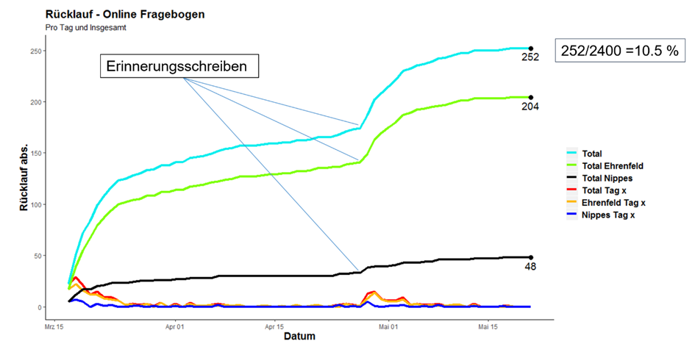

Für die Folgebefragung (2021) wurden Personen schriftlich eingeladen, die in der ersten Befragung angegeben haben, ein weiteres Mal teilnehmen zu wollen (n=400). Die schriftliche Einladung beinhaltete einen persönlichen Zugangscode zum Online Fragebogen auf der Plattform SoSci Survey. Im **Folgefragebogen** wurden einige Themen wiederholt abgefragt (Umwelteinstellungen, Kosten- und Nutzen Beliefs, Akzeptanz von Vertikka) und **drei neue Frageblöcke** bzw. theoretische Perspektiven hinzugefügt:

* + Vertrauen in politische und öffentliche Institutionen
  + Wissenschaftsskepsis
  + das wahrgenommene größte Problem in Deutschland

Diese Inklusion geschah vor dem Hintergrund der Pandemie, da sich in dieser Zeit vor allem Vertrauen in Institutionen und Wissenschaft als wichtige Prädiktoren für soziales Handeln auf der Ebene komplexer, globaler Bedrohungen erwiesen haben (Holz et al. 2022)

Zusätzlich wurde noch ein Survey-Experiment mit einem Informationsstimulus durchgeführt. Zufällig ausgewählten 75% der Befragten wurde ein visuelles Informationstreatment mit Zusatztext gezeigt. Dieses Treatment stand chronologisch vor den Fragen zur VertiKKA. Auf dieser Treatmentseite wurden Fotos des Versuchsaufbaus der VertiKKA gezeigt, sowie ein kurzer Informationstext zu den Funktionen der VertiKKA.

Die Postsendung wurde am 22.11. von der Poststelle der TU Chemnitz entgegengenommen und verschickt. Am 7.12. wurde die 1. Erinnerung in Form einer Postkarte an die Personen verschickt, die noch nicht teilgenommen haben. Am 17.12. wurde die zweite Erinnerung an alle Personen, die auch nach der ersten Erinnerung noch nicht teilgenommen hatten, verschickt. Dieses Schreiben beinhaltete ein weiteres Mal das komplette Schreiben mit Zugangscode und Datenschutzerklärung. Der Abbildung 3 kann der Rücklauf zwischen November 2021 und Anfang Januar 2022 entnommen werden. Die Grafik zeigt, dass durch das Erinnerungsschreiben die Ausschöpfungsquote deutlich erhöht hat. Insgesamt konnten in der Folgebefragung 203 Online-Interviews erfasst werden.

**Abb 3. Rücklauf Zweite Befragungswelle 2021**

